INDICAÇÃO Nº01964/2013

Sugere ao Poder Executivo Municipal, bueiro danificado na Rua Anhanguera próximo ao viaduto da FEPASA, no bairro Jardim Conceição.

Excelentíssimo Senhor Prefeito Municipal,

Nos termos do Art. 108 do Regimento Interno desta Casa de Leis, dirijo-me a Vossa Excelência para sugerir que, por intermédio do Setor competente, seja realizado o concerto do bueiro na Rua Anhanguera próximo ao viaduto da FEPASA, no bairro Jardim Conceição.

**Justificativa**

Conforme podemos constatar nas fotos que seguem anexas, é preciso que seja realizado o concerto do bueiro na Rua Anhanguera próximo ao viaduto da FEPASA, no bairro Jardim Conceição.

Este bueiro está em péssimas condições e podendo ocorrer acidentes aos pedestres e aos motoristas que por ali trafegam.

INDICAÇÃO Nº 1964/2013 - pg. 02/02

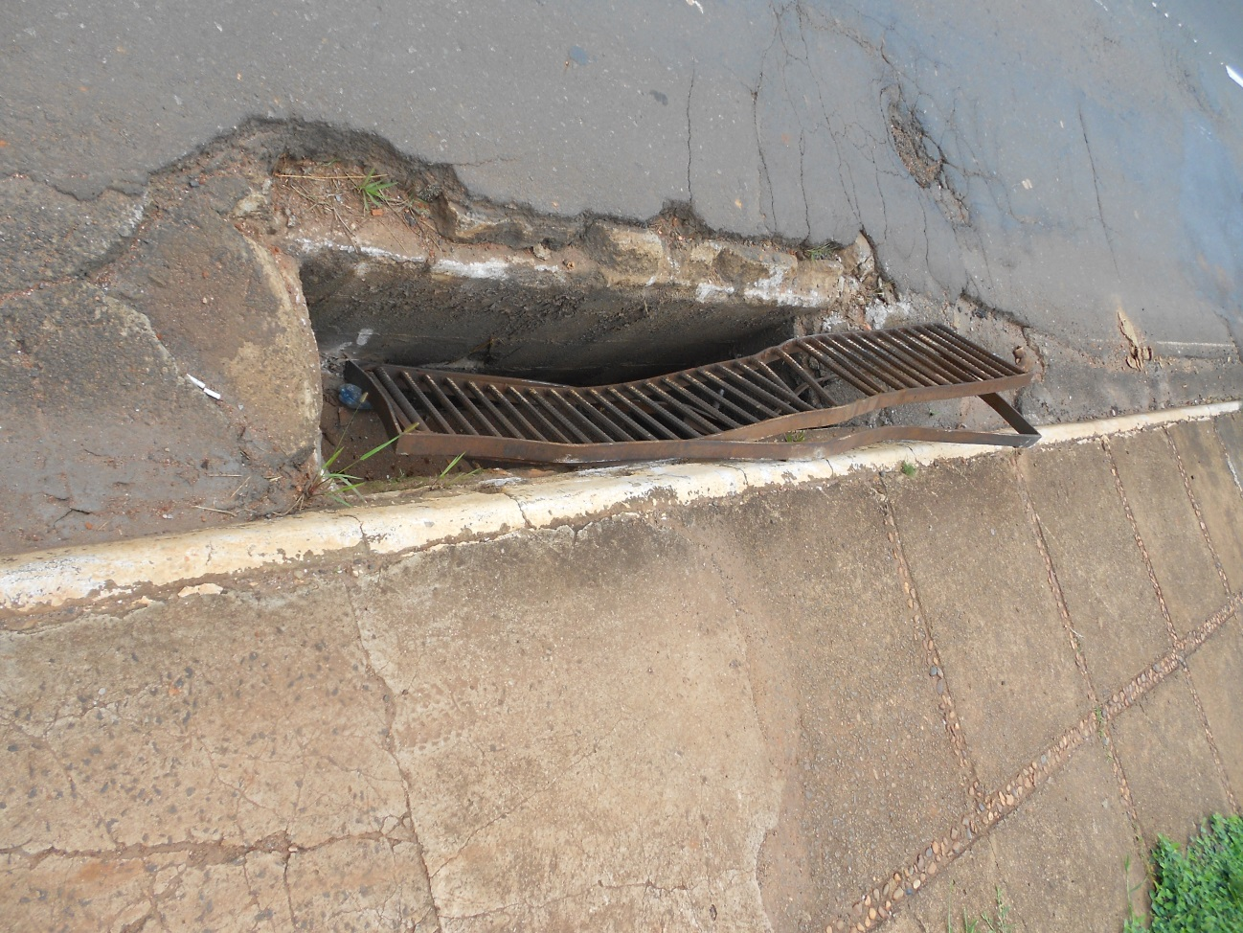

Concerto de Bueiro danificado na Rua Anhanguera próximo ao

viaduto da FEPASA no Jardim Conceição.

Plenário “Dr. Tancredo Neves”, em 26 de março de 2013.

**ADEMIR DA SILVA**